Компьютерная презентация САМОДЕЛЬНОЙ НАСТОЛЬНОЙ ИГРЫ
«ПЛАШКИ»
В 1 младшей группе «Медвежата» (группа №2). Начало использования - октябрь 2014 г.

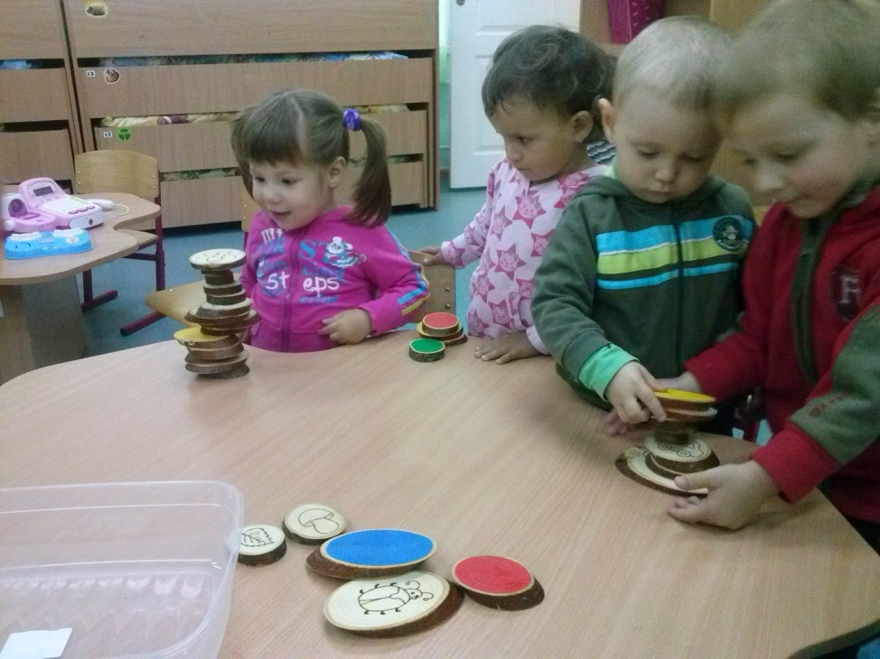
Идея и реализация: воспитатели Пивоварова Т.В., Ногтева М.Р.
При содействии родителей Ефремовой Марии.
Цель: игра может использоваться для конструирования и обучения ФЭМП

Игра представляет собой деревянные элементы круглой и овальной формы, с одной стороны раскрашенные в красный, синий, зеленый, желтый и белый цвета, с другой - на фоне естественного дерева нанесены изображения (насекомые, фрукты, машинки и пр.)
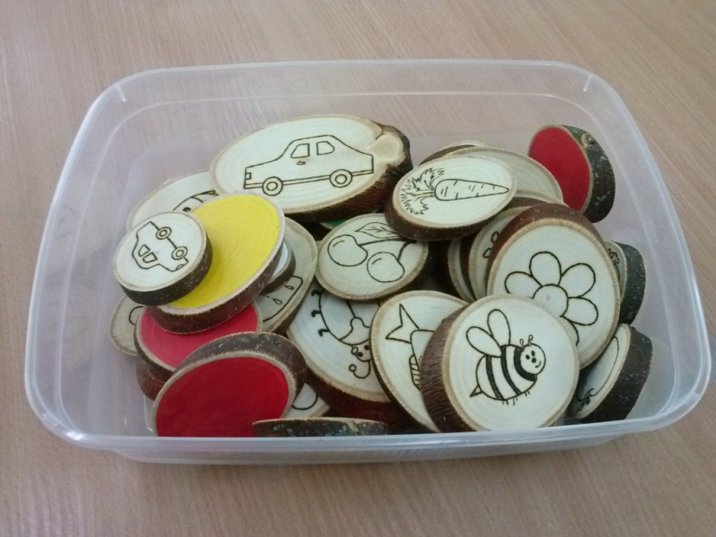
Варианты использования игры:
- КОНСТРУИРОВАНИЕ
Постройки по принципу «башенка»
- Подобранные по цвету или размеру элементов
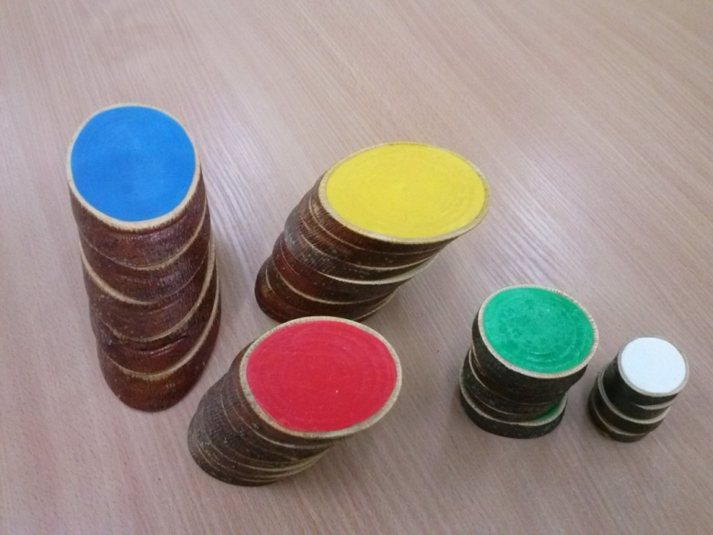
- От большего к меньшему
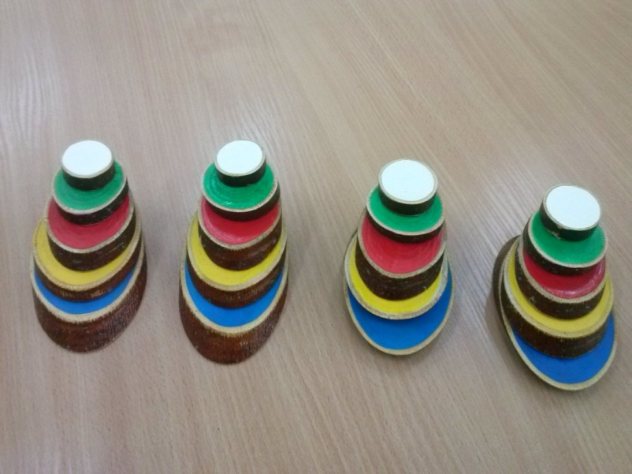

3.Творческие
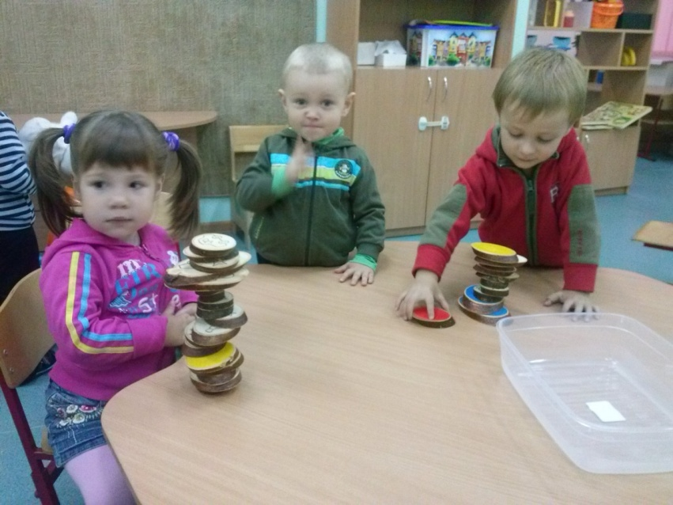

Постройки «замок»

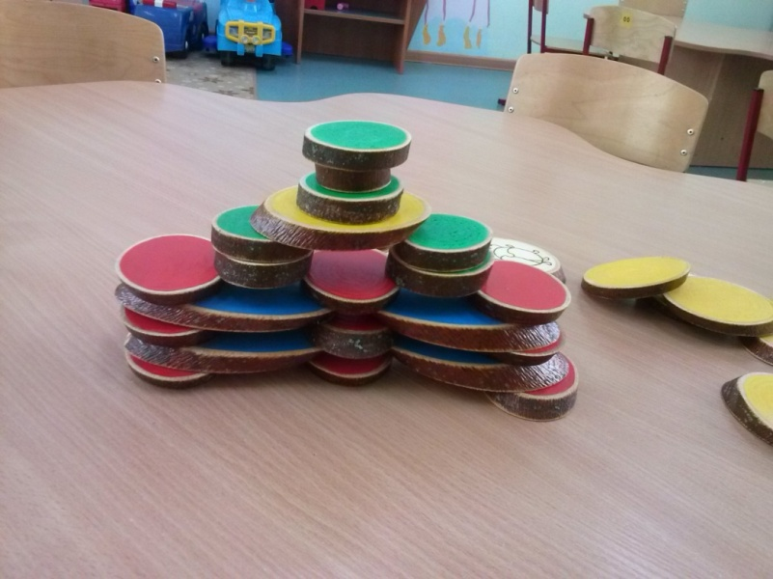

«Мебель»

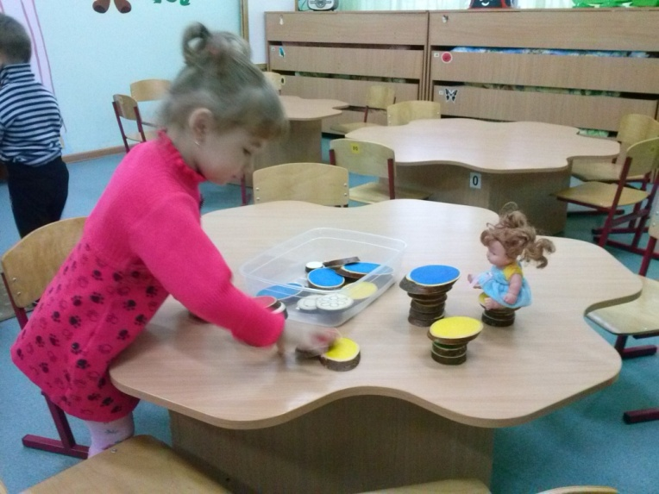

«Машинка»

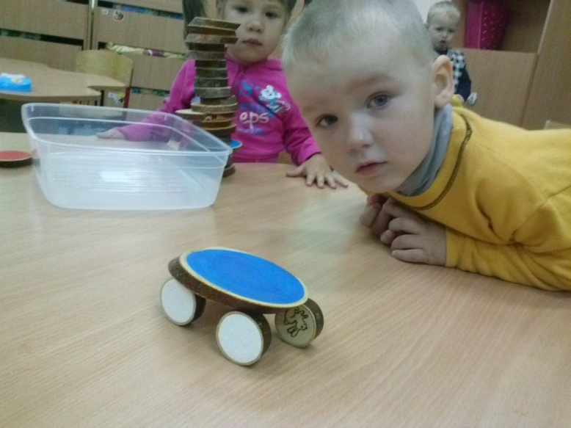

2.ОБУЧЕНИЕ ФЭМП

Выстраивание «дорожек»
- Изучаем размер.От большого к маленькому
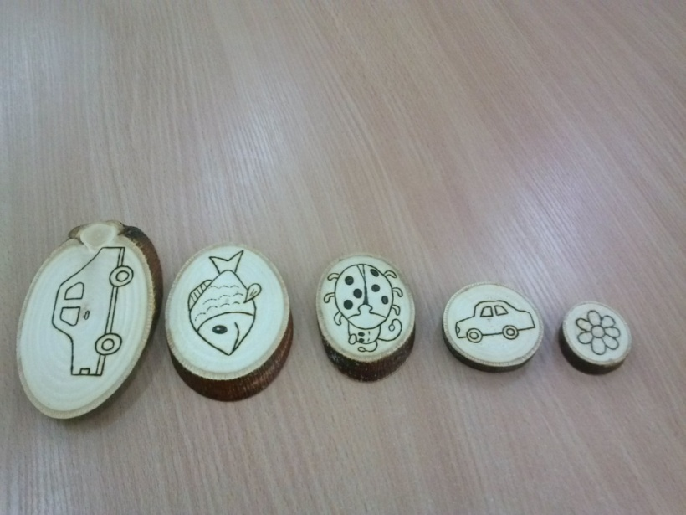
- Подбор по цветам

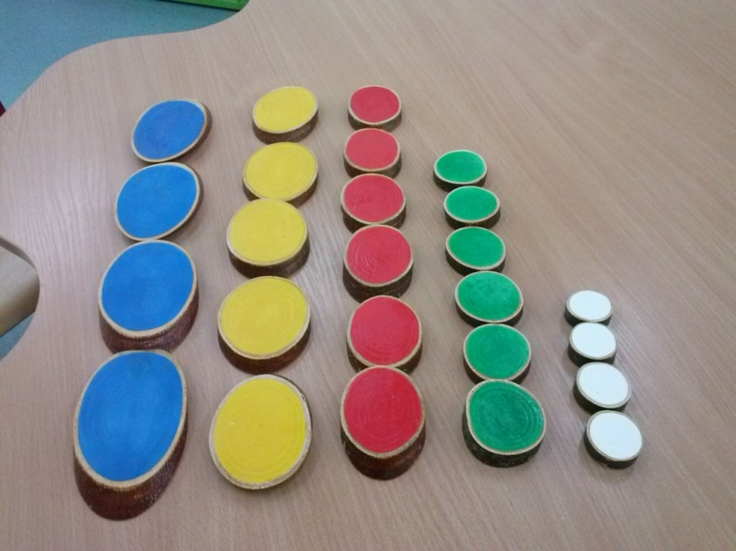

- Чередование цветов по образцу
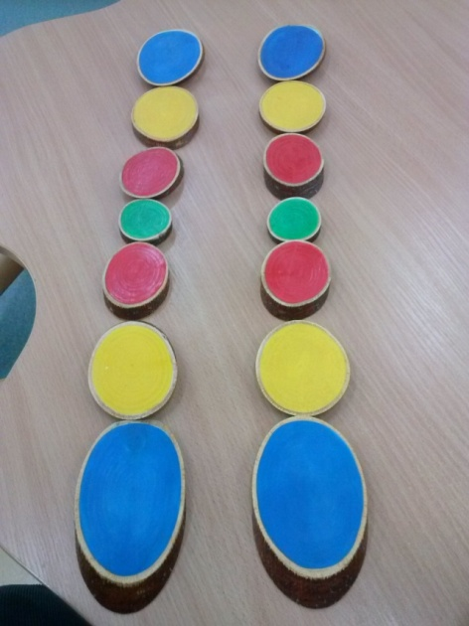

Составление узора

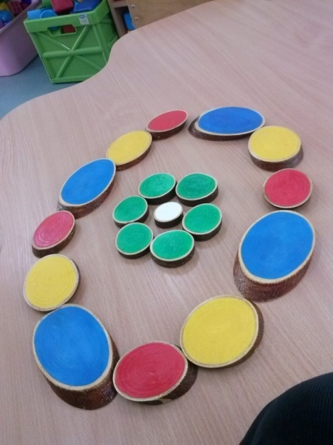

Изучение основных цветов спектра.

«что бывает красным»(синим, зеленым…)

«Что бывает ТОЛЬКО красным (синим, зеленым, желтым)»

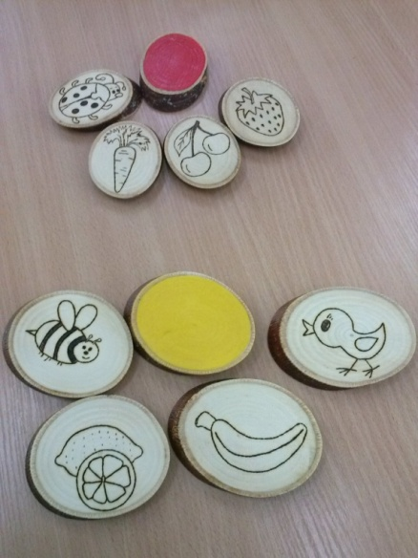
«подбери такие же предметы каждого цвета»
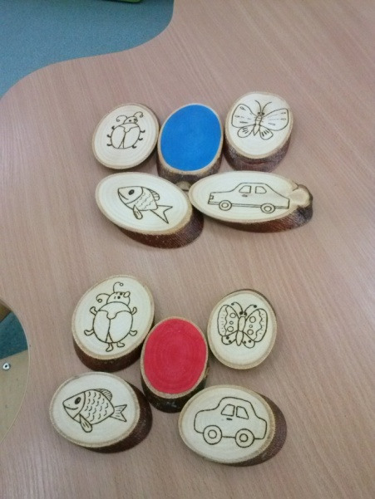

«Синий жучок едет на синей машине. Переверни плашки и найди красного жучка, который едет на красной машине»
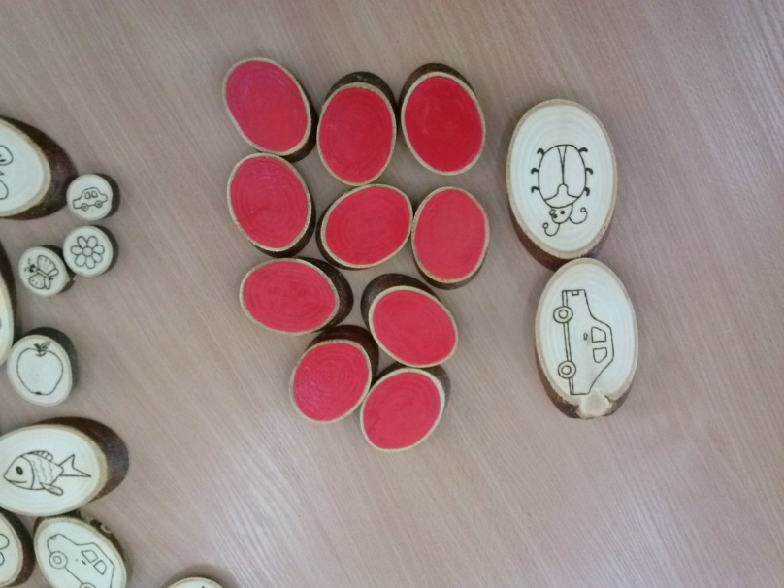

«переверни красные плашки и найди среди них рыбку»

Изучение формы и задания на логику
«Найди всех бабочек. Разложи их от большой бабочки к маленькой»
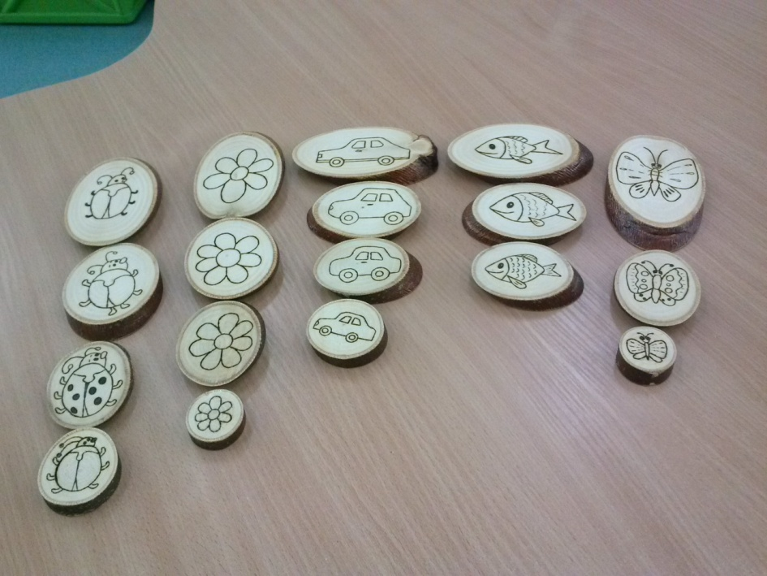

«найди всех насекомых»

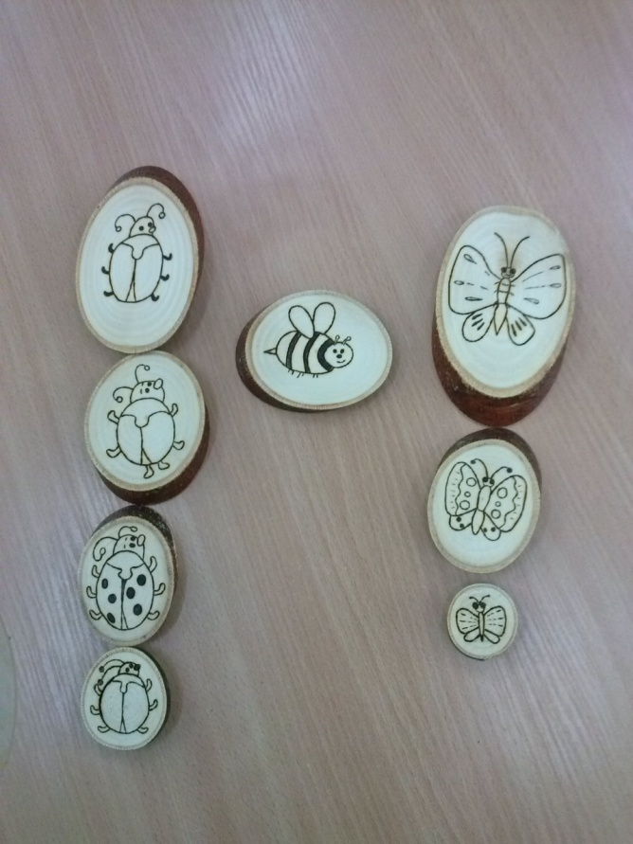

«найди все фрукты и ягоды»

«все большие плашки синие. Самый большой цветок – синий. Отгадай, где синяя машинка?»

«самая маленькая машинка – красная. Отгадай, где красная рыбка?»
